Resolución del Pleno del Instituto de Transparencia, Acceso a la Información Pública y Protección de Datos Personales del Estado de México y Municipios, con domicilio en Metepec, Estado de México, a diecisiete de octubre de dos mil dieciocho.

VISTOS los expedientes electrónicos formados con motivo de los recursos de revisión número 03100/INFOEM/IP/RR/2018, 03132/INFOEM/IP/RR/2018, 03133/INFOEM/IP/RR/2018, 03134/INFOEM/IP/RR/2018, 03135/INFOEM/IP/RR/2018, 03136/INFOEM/IP/RR/2018, 03137/INFOEM/IP/RR/2018, 03138/INFOEM/IP/RR/2018, 03139/INFOEM/IP/RR/2018, interpuestos por la C. XXXXXXXXXXXXXXXXXXXXXX en lo sucesivo La Recurrente, en contra de las respuestas de la Universidad Politécnica del Valle de Toluca, en lo subsecuente El Sujeto Obligado, se procede a dictar la presente resolución.

A N T E C E D E N T E S D E L A S U N T O
PRIMERO. De las Solicitudes de Información.
Con fecha seis de agosto de dos mil dieciocho, La Recurrente, presentó a través del Sistema de Acceso a la Información Mexiquense (SAIMEX) ante El Sujeto Obligado, las solicitudes de acceso a la información pública, registradas bajo los números de expediente 00821/UPVT/IP/2018, 00822/UPVT/IP/2018, 00823/UPVT/IP/2018, 00824/UPVT/IP/2018, 00825/UPVT/IP/2018, 00826/UPVT/IP/2018, 00827/UPVT/IP/2018, 00828/UPVT/IP/2018 y 00829/UPVT/IP/2018 mediante las cuales solicitó información en el tenor siguiente:
00821/UPVT/IP/2018:
“Listado de proyectos de estadía en 2010 por programa educativo, mencionando los asesores del mismo y la fecha de presentación, anexando la acta de presentación o documento que valide la presentación de la estadía.”[Sic.]

00822/UPVT/IP/2018:
“Listado de proyectos de estadía en 2011 por programa educativo, mencionando los asesores del mismo y la fecha de presentación, anexando la acta de presentación o documento que valide la presentación de la estadía.”[Sic.]

00823/UPVT/IP/2018:
“Listado de proyectos de estadía en 2012 por programa educativo, mencionando los asesores del mismo y la fecha de presentación, anexando la acta de presentación o documento que valide la presentación de la estadía.”[Sic.]

00824/UPVT/IP/2018:
“Listado de proyectos de estadía en 2013 por programa educativo, mencionando los asesores del mismo y la fecha de presentación, anexando la acta de presentación o documento que valide la presentación de la estadía.”[Sic.]

00825/UPVT/IP/2018:
“Listado de proyectos de estadía en 2014 por programa educativo, mencionando los asesores del mismo y la fecha de presentación, anexando la acta de presentación o documento que valide la presentación de la estadía.”[Sic.]

00826/UPVT/IP/2018:
“Listado de proyectos de estadía en 2015 por programa educativo, mencionando los asesores del mismo y la fecha de presentación, anexando la acta de presentación o documento que valide la presentación de la estadía.”[Sic.]

00827/UPVT/IP/2018:
“Listado de proyectos de estadía en 2016 por programa educativo, mencionando los asesores del mismo y la fecha de presentación, anexando la acta de presentación o documento que valide la presentación de la estadía.”[Sic.]

00828/UPVT/IP/2018:
“Listado de proyectos de estadía en 2017 por programa educativo, mencionando los asesores del mismo y la fecha de presentación, anexando la acta de presentación o documento que valide la presentación de la estadía.”[Sic.]

00829/UPVT/IP/2018:
“Listado de proyectos de estadía en 2018 hasta el día de hoy por programa educativo, mencionando los asesores del mismo y la fecha de presentación, anexando la acta de presentación o documento que valide la presentación de la estadía.”[Sic.]

Modalidad de entrega: a través del SAIMEX.

SEGUNDO. De las respuestas del Sujeto Obligado.
En los expedientes electrónicos SAIMEX, se aprecia que El Sujeto Obligado dio respuesta a las solicitudes de información en fecha veintisiete de agosto de dos mil dieciocho anexando cinco documentos los cuales son los mismos para todas las solicitudes de información y se tienen por reproducidas en obvio de reproducciones ociosas.
En respuesta a la solicitud recibida, nos permitimos hacer de su conocimiento que con fundamento en el artículo 53, Fracciones: II, V y VI de la Ley de Transparencia y Acceso a la Información Pública del Estado de México y Municipios, le contestamos que:
De conformidad con los artículos 1,2,3, fracción XLIV, 4, 12,16,23 fracción V, 24 fracción XI y último párrafo, 50,51, 53 fracciones II, IV, V y VI de la Ley de Transparencia y Acceso a la Información Pública del Estado de México y Municipios, me permito comentar a usted lo siguiente: En atención a las solicitudes de información registradas con el folio número 00821/UPVT/IP/2018,00822/UPVT/IP/2018,00823/UPVT/IP/2018,00824/UPVT/IP/2018,00825/UPVT/IP/2018,00826/UPVT/IP/2018,00827/UPVT/IP/2018,00828/UPVT/IP/2018y00829/UPVT/IP/2018,que realizó el 06de agosto del año en curso,sírvase encontrar en archivo adjunto copia digitalizada en formato pdf del oficio emitido por los servidores públicos habilitados de la Dirección de División deIngeniería Industrial y de Sistemas, Dirección de División de Ingeniería Mecatrónica, Dirección de División de Ingeniería en Biotecnología y Licenciatura en Negocios Internacionales y la Dirección de División de Ingeniería Informática, en el cual se detalla lo referente a su solicitud de información. Se hace de su conocimiento el término de quince días para interponer el recurso de revisión que se señala en los artículos 176,177 y 178 de la Ley de la materia, en caso de considerar que la respuesta es desfavorable a su solicitud.
ATENTAMENTE
LIC. GABRIELA AVILES OLIVARES

TERCERO. De los recursos de revisión.
Inconforme con las respuestas emitidas por el Sujeto Obligado, la Recurrente interpuso los recursos de revisión, en fechas veintisiete y veintiocho de agosto de dos mil dieciocho, los cuales fueron registrados en el sistema electrónico con los expedientes número 03100/INFOEM/IP/RR/2018, 03132/INFOEM/IP/RR/2018, 03133/INFOEM/IP/RR/2018, 03134/INFOEM/IP/RR/2018, 03135/INFOEM/IP/RR/2018, 03136/INFOEM/IP/RR/2018, 03137/INFOEM/IP/RR/2018, 03138/INFOEM/IP/RR/2018, 03139/INFOEM/IP/RR/2018, en los cuales arguye, las siguientes manifestaciones para todos los recursos:
Acto Impugnado:
“No otorgan la información solicitada.”. [Sic.]

Razones o Motivos de Inconformidad:
“Niegan la información, se esta solicitando listado de proyectos, donde dicen haber entregado actas, son cosas muy distintas y donde evidentemente ocultan la información y violan el derecho de acceso a la información. Solicitarles Infoem la respectiva multa a esta institución por violar el derecho de acceso a la información.”. [Sic.]

CUARTO. Del turno del recurso de revisión.
Medios de impugnación que le fueron turnados a la Comisionada Zulema Martínez Sánchez, por medio del sistema electrónico en términos del arábigo 185 fracción I de la Ley de Transparencia y Acceso a la información Pública del Estado de México y Municipios, del cual recayeron acuerdos de admisión en fecha treinta y uno de agosto y tres de septiembre de la presente anualidad, determinándose en ellos, un plazo de siete días para que las partes manifestaran lo que a su derecho corresponda en términos del numeral ya citado.
QUINTO. De la Acumulación.
Posteriormente por acuerdo del Pleno del Instituto, en la Trigésima Segunda sesión ordinaria del Pleno de fecha cinco de septiembre de la presente anualidad, se determinó acumular los recursos de revisión en estudio, ya que existe identidad del solicitante y similitud de causas y objeto de solicitud en términos de lo que dispone el artículo 18 del Código de Procedimientos Administrativos del Estado de México.
SEXTO. De la etapa de instrucción.
Así, una vez abierta la etapa de instrucción, en el sumario se observa que el
Sujeto Obligado presento sus informes justificados en las fechas once y doce de septiembre de los corrientes.
Por su parte, la recurrente no realizo manifestación alguna, por lo que, una vez transcurrido el plazo se procedió a decretar el cierre de instrucción en fecha trece de septiembre de dos mil dieciocho, en términos del artículo 185 fracción VI de la Ley de Transparencia y Acceso a la Información Pública del Estado de México y Municipios, iniciando el término legal para dictar resolución definitiva del asunto.
Así también, en fecha quince de octubre de dos mil dieciocho este órgano garante con fundamento en el artículo 181 párrafo tercero de la Ley de Transparencia de la entidad, declaro la ampliación de término para resolver el recurso de revisión por un plazo de quince días hábiles.

C O N S I D E R A N D O
PRIMERO. De la competencia.
Este Instituto de Transparencia, Acceso a la Información Pública y Protección de Datos Personales del Estado de México, es competente para conocer y resolver el presente recurso de revisión interpuesto por la Recurrente conforme a lo dispuesto en los artículos 6, apartado A, fracción IV de la Constitución Política de los Estados Unidos Mexicanos, 5, párrafos vigésimo, vigésimo primero y vigésimo segundo fracción IV de la Constitución Política del Estado Libre y Soberano de México, 1, 2 fracción II, 13, 29, 36 fracciones II y III, 176, 178, 179 fracción I, 181 párrafo tercero, 182, 185, 188 y 194 de la Ley de Transparencia y Acceso a la Información Pública del Estado de México y Municipios, 9 fracciones I, XXIV, 11 y 14 fracción I del Reglamento Interior del Instituto de Transparencia, Acceso a la Información Pública y Protección de Datos Personales del Estado de México.

SEGUNDO. Sobre los alcances del recurso de revisión.
Derivado de la impugnación realizada, es menester señalar que el recurso de revisión inmerso en la Ley de Transparencia vigente en la entidad, tiene el fin y alcance que señalan los numerales 176, 179, 181 párrafo cuarto, 194 y 195 y demás aplicables de la Ley de Transparencia y Acceso a la Información Pública del Estado de México y Municipios vigente, el cual será analizado conforme a las actuaciones que obren en el expediente electrónico, con la finalidad de reparar cualquier posible afectación al derecho de acceso a la información pública y garantizando el principio rector de máxima publicidad.

TERCERO. De las causas de improcedencia.
En el procedimiento de acceso a la información y de los medios de impugnación de la materia, se advierten diversos supuestos de procedibilidad que deben estudiarse con la finalidad de dar cumplimiento a los principios de legalidad y objetividad inmersos en el artículo 9 de Ley de Transparencia y Acceso a la Información Pública del Estado de México y Municipios, en correlación con la seguridad jurídica que debe generar lo actuado ante este Organismo garante.

Siendo una facultad legal entrar al estudio de las causas de improcedencia que hagan valer las partes o que se adviertan de oficio por este Resolutor y por ende objeto de análisis previo al estudio de fondo del asunto; presupuestos procesales de inicio o trámite de un proceso, dotando de seguridad jurídica las resoluciones, máxime que se trata de una figura procesal adoptada en la ley de la materia, la cual permite dilucidar alguna causal que impida el estudio y resolución, cuando una vez admitido el recurso de revisión se advierta una causa de improcedencia que permita sobreseerlo, sin estudiar el fondo del asunto.

Estudio oficioso o a petición de parte que no son incompatibles con el derecho de acceso a la justicia, ya que éste no se coarta por regular causas de improcedencia y sobreseimiento con tales fines.
Así las cosas, del análisis del expediente electrónico no se actualiza ninguna causa de improcedencia de las referidas en el artículo 191 de la Ley de Transparencia y Acceso a la Información Pública del Estado de México y Municipios, ni mucho menos se hizo valer causa de improcedencia alguna por las partes, que resulte dable abordar, encontrándose actualizados todos los presupuestos procesales para atender el fondo del asunto, en los términos del considerando posterior.

CUARTO. Estudio y resolución del asunto.
El análisis del presente recurso, se basará en el contenido íntegro de las actuaciones que obran en el expediente electrónico, para así estar en posibilidad este Órgano Colegiado de dictar el fallo correspondiente conforme a derecho, tomando en consideración los elementos aportados por las partes y respetando en todo momento al principio de máxima publicidad consagrado en nuestra Constitución Federal, Local y demás leyes aplicables en la materia, así como en los tratados internacionales en los que el Estado Mexicano sea parte, en concordancia con el párrafo tercero del artículo 1 de la Constitución Federal y el diverso 8 de la Ley de Transparencia local.
Por lo tanto, es de recordar que la hoy recurrente requirió mediante sus solicitudes de acceso a la información medularmente lo concerniente a:
- Listado de proyectos de estadía de 2010 a 2018 por programa educativo, mencionando los asesores del mismo y la fecha de presentación, anexando el acta de presentación o documento que valide la presentación de la estadía.
Bajo esa premisa, el sujeto obligado dio respuesta a las solicitudes de información en el tenor siguiente:
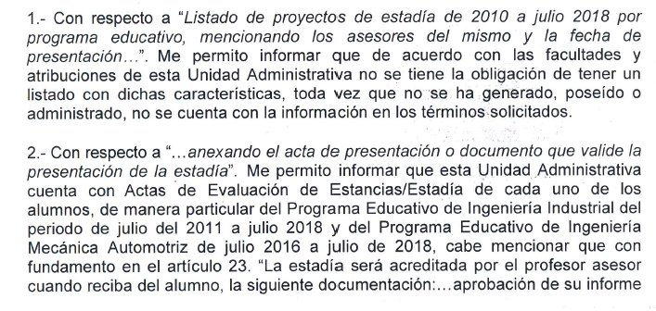
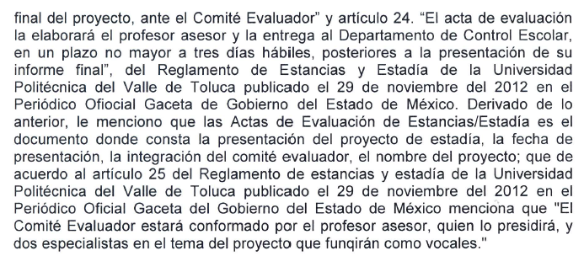


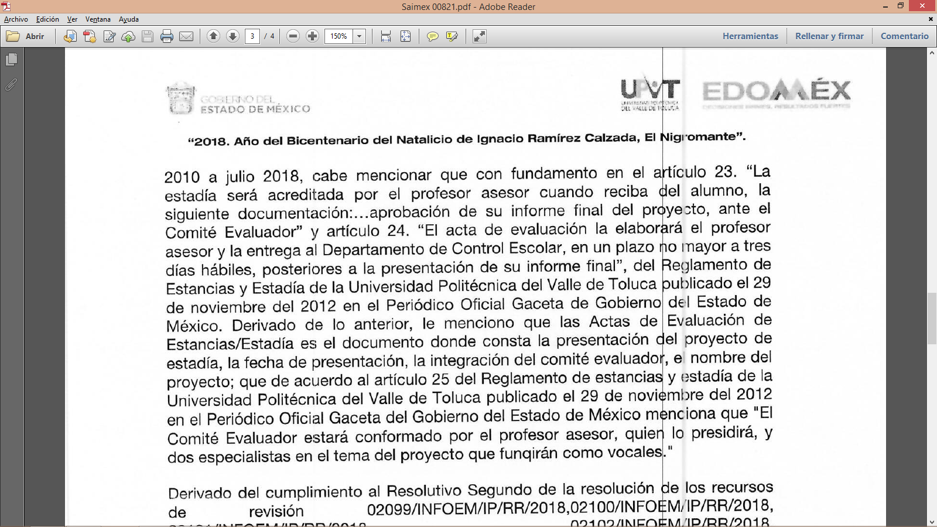

Y para todas las solicitudes contestaron lo siguiente:

Luego así, el particular se inconformó con la respuesta emitida por el sujeto obligado e interpuso su medio de impugnación, aludiendo medularmente que “Niegan la información, se esta solicitando listado de proyectos, donde dicen haber entregado actas, son cosas muy distintas y donde evidentemente ocultan la información y violan el derecho de acceso a la información. Solicitarles Infoem la respectiva multa a esta institución por violar el derecho de acceso a la información.”.[Sic.]

Así pues, mediante informe justificado el sujeto obligado refuta el acto impugnado de la recurrente y confirma las respuestas otorgadas a las solicitudes de información, asimismo señala que en ningún momento se le está negando la información, toda vez que cada uno de los servidores públicos habilitados a los que se les turnaron las solicitudes de información dieron respuesta en tiempo y forma, por lo que reiteran sus respuestas en el mismo sentido.
Luego entonces, es menester establecer que de conformidad con el Manual General de Organización de la Universidad Politécnica del Valle de Toluca, cuenta con cuatro Direcciones de División, las cuales son:
- Dirección de División de Ingeniería Industrial y de Sistemas.
- Dirección de División de Ingeniería en Informática.
- Dirección de División de Ingeniería Mecatrónica.
- Dirección de División de Ingeniería en Biotecnología y Licenciatura en Negocios Internacionales.
Luego así, es de señalar que referente al punto número 1 de la solicitud solicita el listado de proyectos de estadía de 2010 a 2018 y para ello el Reglamento de Estancias y Estadía de la Universidad Politécnica del Valle de Toluca señala en su numeral 3 lo siguiente:
ARTÍCULO 3. Se entenderá por estadía el proceso formativo no escolarizado que se llevara a cabo, dependiendo el caso:
- Para estudiantes del nivel Profesional Asociado, al término del segundo ciclo de formación;
- Para estudiantes del grado de Licenciatura, al término del tercer ciclo de formación;
Debiendo realizarse en organizaciones del sector productivo o de servicios de investigación, ya sean públicas o privadas, adecuada al perfil profesional del programa educativo, a través del desarrollo de un proyecto, asesorado por personal docente y externo.
Entendiéndose de lo anterior que la estadía la realizan los estudiantes y es un proceso formativo no escolarizado, que se realizan en sector productivo o servicios de investigación, público o privado, dependiendo del perfil profesional del programa educativo elegido, en el cual se realizara un proyecto que será asesorado por docentes y externos.
Así, de las respuestas emitidas por el sujeto obligado se denota que las cuatro Direcciones de División enunciadas, se pronunciaron al respecto de la solicitud de información, señalando que de acuerdo con las facultades y atribuciones de dichas unidades administrativas, no se cuenta con la obligación de tener un listado con las características solicitadas por el hoy recurrente y para constatar el Reglamento Interior de la Universidad Politécnica del Valle de Toluca establece:
Artículo 14.- Corresponde a las Direcciones de División, en su respectivo ámbito de competencia:
- Participar, en el ámbito de su competencia, en el diseño de los planes y programas de estudio de licenciatura y posgrado que le correspondan, atendiendo los requerimientos de calidad, suficiencia, vigencia y sentido de investigación.
- Promover la ejecución de programas y proyectos de investigación científica y tecnológica, sobre temas específicos de interés regional, estatal y nacional.
- Organizar y evaluar los programas de estudio y de investigación científica, tecnológica y educativa de la División a su cargo e implementar acciones de mejora continua.
- Proponer programas y estrategias para incrementar el nivel competitivo de aprendizaje de los alumnos inscritos en la División a su cargo.
- Realizar programas permanentes de seguimiento curricular para revisar y modificar los planes y programas de estudio, con la aplicación de una adecuada planeación y elaboración de modelos de autoevaluación institucional, que permitan incrementar la calidad de sus egresados, proponiéndolo al Consejo de Calidad.
- Integrar y coordinar las academias correspondientes a la División a su cargo.
- Formular y ejecutar el plan estratégico de la División a su cargo, previa aprobación del Rector.
- Proponer al Rector la normatividad académica, así como difundir y vigilar su cumplimiento.
- Coordinar y evaluar los programas de tutorías, asesorías, estancias y estadías de la División a su cargo.
- Promover, organizar y controlar los programas tendientes a la titulación de los egresados a la División a su cargo.
- Proponer programas de formación, actualización y capacitación de los profesores de la División a su cargo, a fin de fortalecer el proceso enseñanza- aprendizaje.
- Participar en la definición de los perfiles y competencias del personal académico de la División a su cargo.
- Proponer al Rector estrategias y acciones para incrementar la calidad de los servicios educativos y el aprovechamiento y eficiencia terminal.
- Analizar la solicitud de equivalencia y revalidación de estudios de los alumnos procedentes de otras instituciones dentro del sistema educativo y someterla a consideración del Consejo de Calidad.
- Las demás que les confieran otras disposiciones legales y aquellas que les encomiende el Rector.
Así también, el Manual General de Organización de la Universidad Politécnica del Valle de Toluca establece:
Así pues, de los ordenamientos señalados en los párrafos que anteceden se denotan las atribuciones, objetivo y las funciones que desempeñaran cada una de las Direcciones de División de la UPTV, de las cuales únicamente señalan respecto al tópico de estancia y estadías, se coordinara y evaluara los programas de dichos temas, empero, respecto al listado de proyectos de estadía no se advierte que el sujeto obligado tenga la obligación de generar, poseer o administrar ducha información, sin embargo, como lo establece el numeral 7 del Reglamento de Estancias y Estadía de la Universidad Politécnica del Valle de Toluca que las Direcciones de División y la Dirección de Planeación y Vinculación serán las responsables de crear y administrar el banco de proyecto para estancia y estadía, por lo que de la respuesta emitida por el sujeto obligado se advierte que la solicitud de información no se le turno a la Dirección de Planeación y Vinculación por lo que en aras de garantizar el derecho accionado por el impetrante de derechos y de conformidad con el numeral 162 de la Ley de Transparencia y Acceso a la Información Pública del Estado de México y Municipios, el cual señala que las unidades de Transparencia deberán de turnar las solicitudes de información a todas las áreas competentes que cuentes o puedan contar con la información de acuerdo a sus facultades, competencias y funciones.
Por lo que el sujeto obligado, deberá de turnar la solicitud de información de manera enunciativa más no limitativa a la Dirección de Planeación y Vinculación, a fin de que realice una búsqueda exhaustiva y razonable de la información y así poder entregarla al solicitante.
Aunado a lo anterior, es menester señalar que el solicitante requería el listado de proyectos de estadía por programa educativo, en el cual se mencionaran los asesores del mismo y la fecha de presentación, por lo que como ya se hizo mención en párrafos que anteceden y derivado de la respuesta del sujeto obligado, no tiene la obligación de generar un listado de estadía, por lo que viene a colación el criterio 03-17 criterio 03-17 emitido por el Instituto Nacional de Transparencia, Acceso a la Información y Protección de Datos Personales que a la letra reza:
No existe obligación de elaborar documentos ad hoc para atender las solicitudes de acceso a la información. Los artículos 129 de la Ley General de Transparencia y Acceso a la Información Pública y 130, párrafo cuarto, de la Ley Federal de Transparencia y Acceso a la Información Pública, señalan que los sujetos obligados deberán otorgar acceso a los documentos que se encuentren en sus archivos o que estén obligados a documentar, de acuerdo con sus facultades, competencias o funciones, conforme a las características físicas de la información o del lugar donde se encuentre. Por lo anterior, los sujetos obligados deben garantizar el derecho de acceso a la información del particular, proporcionando la información con la que cuentan en el formato en que la misma obre en sus archivos; sin necesidad de elaborar documentos ad hoc para atender las solicitudes de información.
Resoluciones:
• RRA 0050/16. Instituto Nacional para la Evaluación de la Educación. 13 julio de 2016. Por unanimidad. Comisionado Ponente: Francisco Javier Acuña Llamas.
• RRA 0310/16. Instituto Nacional de Transparencia, Acceso a la Información y Protección de Datos Personales. 10 de agosto de 2016. Por unanimidad. Comisionada Ponente. Areli Cano Guadiana.
• RRA 1889/16. Secretaría de Hacienda y Crédito Público. 05 de octubre de 2016. Por unanimidad. Comisionada Ponente. Ximena Puente de la Mora.
Así pues, como lo establece el párrafo segundo del numeral 12 de la Ley de la materia vigente, los sujetos obligados solos proporcionaran la información pública que se les requiera y obre en sus archivos y en el estado en que esta se encuentre, así, en caso de no contar con la información solicitada bastara con hacerlo del conocimiento del recurrente al momento de dar cumplimiento al presente fallo.
Por último, lo que corresponde al punto número de la solicitud respecto a las actas de presentación o documento que valide la presentación de la estadía; el sujeto obligado contesto medularmente que el recurrente se debería de estar a lo dispuesto en el resolutivo segundo de los recursos de revisión 02099/INFOEM/IP/RR/2018, 02100/INFOEM/IP/RR/2018, 02101/INFOEM/IP/RR/2018, 02102/INFOEM/IP/RR/2018, 02103/INFOEM/IP/RR/2018, 02104/INFOEM/IP/RR/2018 Y 02105/INFOEM/IP/RR/2018, que señala lo siguiente:
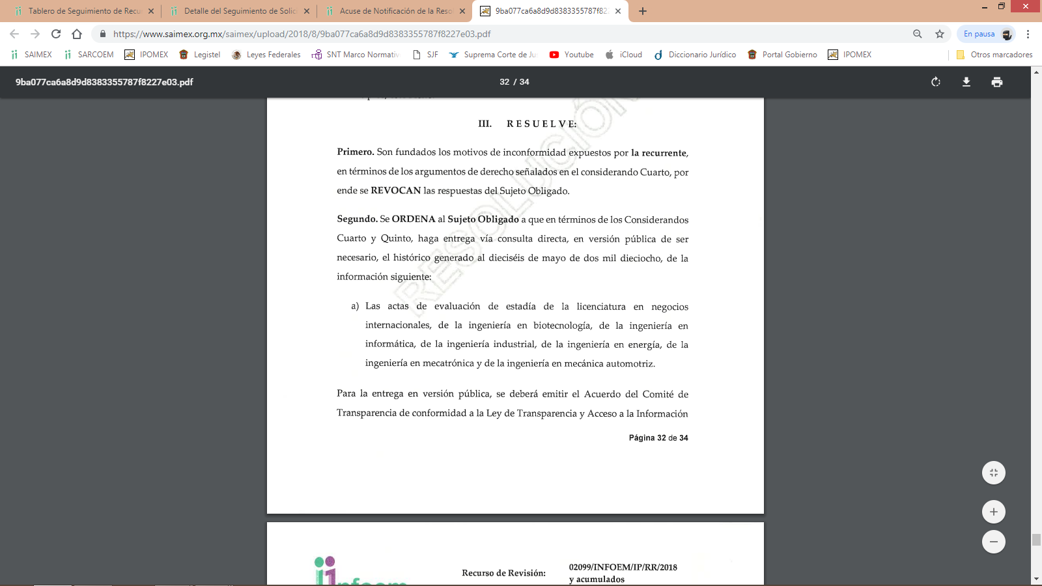
Ahora, si bien es cierto que el sujeto obligado dio respuesta señalando que se estuviera a los dispuesto en el resolutivo segundo de los recursos de revisión mencionados, también lo es que el solicitante requirió las actas de presentación o documentación que valide la presentación de la estadía, no así las actas de evaluación de estadía, sin embargo de la normatividad aplicable para el sujeto obligado que corresponde al Reglamento de Estancias y Estadía para la Universidad Politécnica del Valle de Toluca, no se establece nada referente a un acta de presentación o documentación que valide la presentación de estadía, por lo que en aras de garantizar el derecho de acceso a la información del recurrente, previa búsqueda exhaustiva y razonable de la información, el sujeto obligado deberá de entregar el acta de presentación o documentación que valide la presentación de la estadía y para el caso de que no se cuente con la información solicitada, bastara con que así lo manifieste al momento de dar contestación a la presente resolución.
Por último y toda vez que dentro de la información solicitada podría caber en un supuesto de clasificación que enmarca la Ley de la materia en su fracción I del numeral 143, ya que como quedo establecido, quien presenta lo proyectos de estadía son los estudiantes, en caso de que esto sea procedente el sujeto obligado deberá de remitir la información solicitada, acompañada de su respectivo acuerdo de clasificación emitido por el Comité de Transparencia.
- De la Versión Pública
Respecto de la información señalada en el párrafo que antecede, tanto para la elaboración de las versiones públicas correspondientes, o bien, para la elaboración de acuerdos que clasifiquen la información, resulta oportuno remitirnos a lo dispuesto en los artículos 3, fracciones IX, XX, XXI, XXIII y XLV; 4, segundo párrafo, 51, 52, 91, 137 y 143, fracción I de la Ley de Transparencia y Acceso a la Información Pública del Estado de México y Municipios, de los que se resalta que el derecho de acceso a la información pública tiene como limitante el respeto a la intimidad, a la vida privada de las personas o por cuestiones de orden público y seguridad.
Por lo anterior, tomando en cuenta que dentro de la información señalada en el párrafo que antecede pudieran actualizarse supuestos para clasificar la información como confidencial o, en su caso, reservada y en el entendido de que este Instituto debe velar por la protección de los datos personales que obren en poder de los Sujetos Obligados sean protegidos y únicamente se den a conocer aquéllos que abonen a la rendición de cuentas y a la transparencia en el ejercicio de las atribuciones que tienen conferidas.
Esto es así, ya que en armonía entre los principios constitucionales de máxima publicidad y de protección de datos personales, por lo que deberá observar lo que para tal efecto señale la Ley de Protección de datos Personales del Estado de México, y los ya mencionados artículos 140 y 143 de la Ley de Transparencia y Acceso a la Información Pública del Estado de México y Municipios.
En el caso específico, el Pleno de este Instituto ha considerado que además de los datos especificados en la Ley de Transparencia y Acceso a la Información Pública del Estado de México y Municipios, se considerarán como confidenciales, de manera enunciativa, más no limitativa y, por tanto, deben testarse al momento de la elaboración de versiones públicas, Registro Federal de Contribuyentes (RFC), la Clave Única de Registro de Población (CURP), la Clave de cualquier tipo de seguridad social (ISSEMYM, u otros), así como información confidencial que pudiera advertirse de los resultados de las pruebas que formen parte de las evaluaciones del proceso de control de confianza.
En cuanto al RFC, constituye un dato personal, ya que se genera con caracteres alfanuméricos obtenidos a partir del nombre en mayúsculas sin acentos ni diéresis y la fecha de nacimiento de cada persona; es decir, la primera letra del apellido paterno; seguida de la primera letra Vocal del primer apellido; seguida de la primera letra del segundo apellido y por último la primera letra del nombre, posterior la fecha de nacimiento año/mes/día y finalmente la homoclave.
En otras palabras, para su obtención es necesario acreditar ante la autoridad fiscal previamente la identidad de la persona, su fecha de nacimiento, entre otros aspectos.
Ahora bien, las personas físicas tramitan su inscripción en el registro con el propósito de realizar —mediante esa clave de identificación— operaciones o actividades de naturaleza fiscal, la cual, les permite hacerse identificables respecto de una situación fiscal determinada.
Lo anterior es compartido por el Instituto Nacional de Transparencia, Acceso a la Información y Protección de Datos Personales a través del Criterio 19/17, el cual es del tenor siguiente:

“Registro Federal de Contribuyentes (RFC) de personas físicas. El RFC es una clave de carácter fiscal, única e irrepetible, que permite identificar al titular, su edad y fecha de nacimiento, por lo que es un dato personal de carácter confidencial.”

Así, el RFC se vincula al nombre de su titular y permite identificar la edad de la persona, su fecha de nacimiento, así como su homoclave, la cual es única e irrepetible y determina la identificación de dicha persona para efectos fiscales, por lo que constituye un dato personal que concierne a una persona física identificada e identificable en términos de los artículos 3, fracción IX de la Ley de Transparencia y Acceso a la Información Pública del Estado de México y Municipios y 4, fracción VII de la Ley de Protección de Datos Personales del Estado de México.
En cuanto al CURP, éste constituye un dato personal, ya que tiene como finalidad registrar a cada una de las personas que integran la población del país, con los datos que permitan certificar y acreditar fehacientemente su identidad, la cual servirá para identificarla de manera individual; es decir, se integra por datos personales que únicamente le conciernen a un particular como son su fecha de nacimiento, su nombre, sus apellidos y su lugar de nacimiento; información que permite distinguirlo del resto de los habitantes, se considera que es de carácter confidencial.
Así, dicha clave está integrada por dieciocho elementos representados por letras y números, que se generan a partir de los datos contenidos en tu documento probatorio de identidad (acta de nacimiento, carta de naturalización o documento migratorio), la cual se integra de la primera letra del apellido paterno; seguida de la primera letra Vocal del primer apellido; seguida de la primera letra del segundo apellido y por último la primera letra del nombre; fecha de nacimiento año/mes/día; sexo; Entidad Federativa o lugar de nacimiento; finalmente una homoclave o digito verificador, compuesto de dos elementos, con el que se evitan duplicaciones en la Clave, identifican el cambio de siglo y garantizan la correcta integración.
Argumento que se sustenta conforme al Criterio 18/17 emitido por el Instituto Nacional de Transparencia, Acceso a la Información y Protección de Datos Personales, el cual refiere:

“Clave Única de Registro de Población (CURP). La Clave Única de Registro de Población se integra por datos personales que sólo conciernen al particular titular de la misma, como lo son su nombre, apellidos, fecha de nacimiento, lugar de nacimiento y sexo. Dichos datos, constituyen información que distingue plenamente a una persona física del resto de los habitantes del país, por lo que la CURP está considerada como información confidencial.”

De lo anterior, se desprende que la Clave Única de Registro de Población, se encuentra vinculado al nombre de la persona, permitiendo identificar la edad, fecha de nacimiento, sexo, lugar de nacimiento, así como su homoclave; datos que únicamente le atañen a un particular, por lo ésta constituye un dato personal en términos de los artículos 2, fracción II de la Ley de Transparencia y Acceso a la Información Pública del Estado de México y Municipios y 4, fracción VII de la Ley de Protección de Datos Personales del Estado de México.
Además de lo anterior, se pueden advertir otros datos tales como los señalados en los Criterios para la Clasificación de la Información Pública de las Dependencias, Organismos Auxiliares y Fideicomisos Públicos de la Administración Pública del Estado de México, emitidos por este Instituto, datos que también deberán ser considerados para la elaboración de las versiones públicas correspondientes, así como para la clasificación total de información que, en su caso, se realice; datos que son:
“Trigésimo.- Será confidencial la información que contenga datos personales de una persona física identificada relativos a:
- Origen étnico o racial;
- Características físicas;
- Características morales;
- Características emocionales;
- Vida afectiva;
- Vida familiar;
- Domicilio particular;
- Número telefónico particular;
- Patrimonio
- Ideología;
- Opinión política;
- Creencia o convicción religiosa;
- Creencia o convicción filosófica;
- Estado de salud física;
- Estado de salud mental;
- Preferencia sexual;
- El nombre, en aquellos casos en que se pueda identificar a la persona identificable relacionándola con alguno de los elementos señalados en las fracciones anteriores. Se entiende para efecto de los servidores públicos del Estado de México que éstos ya se encuentran identificados al cumplir los sujetos obligados con las obligaciones establecidas en la fracción II del Artículo 12 de la Ley y;
- Otras análogas que afecten su intimidad, como la información genética.”
(Énfais añadido)
Esto es así, ya que dichos datos pueden relacionarse directamente con los particulares, por lo que constituye un dato personal que concierne a una persona física identificada e identificable en términos de los artículos 3, fracción IX de la Ley de Transparencia y Acceso a la Información Pública del Estado de México y Municipios y 4, fracción VII de la Ley de Protección de Datos Personales del Estado de México.
Ya que, en la entrega de la información, en caso de contener datos personales, deben suprimirse los relacionados con la vida privada, así como la información que conlleve a un riesgo grave al servidor público.
Debiendo el Sujeto Obligado, por tanto, verificar que los documentos que se pongan a disposición del recurrente, no contengan datos personales, entre los que, además de los enunciados, pudiesen encontrarse aquellos relacionados con el origen étnico o racial; características físicas; características morales; características emocionales; vida afectiva; vida familiar; domicilio particular; número telefónico particular; patrimonio; ideología; opinión política; creencia o convicción religiosa; creencia o convicción filosófica; estado de salud física; estado de salud mental; estado civil; preferencia sexual; y otras análogas que afecten su intimidad, que pongan en riesgo la vida, seguridad o salud de las personas.
Lo anterior es así, toda vez que la información relativa a una persona física que la pueda hacer identificada o identificable constituye un dato personal en términos del artículo 4, fracción VII, de la Ley de Protección de Datos Personales del Estado de México; por consiguiente, se trata de información confidencial, que debe ser protegida por el Sujeto Obligado, en ese contexto todo dato personal susceptible de clasificación debe ser protegido.
Asimismo, esta Ponencia Resolutora no pierde de vista que la información a que se ha hecho referencia, a su vez, pudiese de contener información reservada, al actualizarse alguna de las hipótesis previstas en el artículo 140 de la Ley de Transparencia y Acceso a la Información Pública del Estado de México y Municipios, por lo que en tal caso, también deberá procederse omitir, eliminar o suprimir dicha información.
Así, deberán ser testados los datos referidos con antelación; clasificación, que tiene que efectuar mediante las formalidades que la Ley impone, es decir, que el Comité de Transparencia del Sujeto Obligado emita el Acuerdo de Clasificación correspondiente, debidamente fundado y motivado, que sustente la versión pública del documento o documentos de los cuales se ordena su entrega, mismos que deberán cumplir cabalmente con las formalidades previstas en los artículos 140 y 143 de la Ley de Transparencia y Acceso a la Información Pública del Estado de México y Municipios, así como con los numerales aplicables de los Lineamientos Generales en Materia de Clasificación y Desclasificación de la Información, así como para la Elaboración de Versiones Públicas, publicados en el Diario Oficial de la Federación en fecha quince de abril de la presente anualidad, mediante Acuerdo del Consejo Nacional del Sistema Nacional de Transparencia, Acceso a la Información Pública y Protección de Datos Personales, entre los que se encuentran los siguientes:
Ley de Transparencia y Acceso a la Información Pública del Estado de México y Municipios:
“Artículo 49. Los Comités de Transparencia tendrán las siguientes atribuciones:
…
VIII. Aprobar, modificar o revocar la clasificación de la información;
Artículo 132. La clasificación de la información se llevará a cabo en el momento en que:
…
II. Se determine mediante resolución de autoridad competente; o
III. Se generen versiones públicas para dar cumplimiento a las obligaciones de transparencia previstas en esta Ley.
...
Artículo 137. Cuando un mismo medio, impreso o electrónico, contenga información pública y reservada o confidencial, la Unidad de Transparencia para efectos de atender una solicitud de información, deberán elaborar una versión pública en la que se testen las partes o secciones clasificadas, indicando su contenido de manera genérica y fundando y motivando su clasificación.
Artículo 143. Para los efectos de esta Ley se considera información confidencial, la clasificada como tal, de manera permanente, por su naturaleza, cuando:
I. Se refiera a la información privada y los datos personales concernientes a una persona física o jurídico colectiva identificada o identificable;
…
III. La que presenten los particulares a los sujetos obligados, de conformidad con lo dispuesto por las leyes o los tratados internacionales.
La información confidencial no estará sujeta a temporalidad alguna y sólo podrán tener acceso a ella los titulares de la misma, sus representantes y los servidores públicos facultados para ello.
No se considerará confidencial la información que se encuentre en los registros públicos o en fuentes de acceso público, ni tampoco la que sea considerada por la presente ley como información pública.
Artículo 149. El acuerdo que clasifique la información como confidencial deberá contener un razonamiento lógico en el que demuestre que la información se encuentra en alguna o algunas de las hipótesis previstas en la presente Ley.” (Sic)
(Énfasis añadido)
Lineamientos Generales en Materia de Clasificación y Desclasificación de la Información, así como para la elaboración de Versiones Públicas:
“Cuarto. Para clasificar la información como reservada o confidencial, de manera total o parcial, el titular del área del sujeto obligado deberá atender lo dispuesto por el Título Sexto de la Ley General, en relación con las disposiciones contenidas en los presentes lineamientos, así como en aquellas disposiciones legales aplicables a la materia en el ámbito de sus respectivas competencias, en tanto estas últimas no contravengan lo dispuesto en la Ley General.
Los sujetos obligados deberán aplicar, de manera estricta, las excepciones al derecho de acceso a la información y sólo podrán invocarlas cuando acrediten su procedencia.
…
Quinto. La carga de la prueba para justificar toda negativa de acceso a la información, por actualizarse cualquiera de los supuestos de clasificación previstos en la Ley General, la Ley Federal y leyes estatales, corresponderá a los sujetos obligados, por lo que deberán fundar y motivar debidamente la clasificación de la información ante una solicitud de acceso o al momento en que generen versiones públicas para dar cumplimiento a las obligaciones de transparencia, observando lo dispuesto en la Ley General y las demás disposiciones aplicables en la materia.
Octavo. Para fundar la clasificación de la información se debe señalar el artículo, fracción, inciso, párrafo o numeral de la ley o tratado internacional suscrito por el Estado mexicano que expresamente le otorga el carácter de reservada o confidencial.
Para motivar la clasificación se deberán señalar las razones o circunstancias especiales que lo llevaron a concluir que el caso particular se ajusta al supuesto previsto por la norma legal invocada como fundamento.
…” (Sic)
(Énfasis añadido)
Ello, en razón de que entregar cualquier documento en versión pública, necesariamente debe acompañarse del Acuerdo del Comité de Transparencia que la sustente, en el que se expongan los fundamentos y razonamientos que llevaron al Sujeto Obligado a testar, suprimir o eliminar datos de dicho soporte documental, ya que no hacerlo implica que lo entregado no es legal ni formalmente una versión pública, sino más bien una documentación ilegible, incompleta o tachada.
En consecuencia y en mérito de lo expuesto en líneas anteriores, resultan parcialmente fundados los motivos de inconformidad que arguye El Recurrente en su medio de impugnación que fue materia de estudio, por ello con fundamento en la segunda hipótesis de la fracción III del artículo 186, de la Ley de Transparencia y Acceso a la Información Pública del Estado de México y Municipios, se REVOCAN las respuestas a las solicitudes 00821/UPVT/IP/2018, 00822/UPVT/IP/2018, 00823/UPVT/IP/2018, 00824/UPVT/IP/2018, 00825/UPVT/IP/2018, 00826/UPVT/IP/2018, 00827/UPVT/IP/2018, 00828/UPVT/IP/2018 y 00829/UPVT/IP/2018 que han sido materia del presente fallo.

Por lo antes expuesto y fundado es de resolverse y,

SE RESUELVE
PRIMERO. Se REVOCAN las respuestas entregadas por El Sujeto Obligado a las solicitudes de información número 00821/UPVT/IP/2018, 00822/UPVT/IP/2018, 00823/UPVT/IP/2018, 00824/UPVT/IP/2018, 00825/UPVT/IP/2018, 00826/UPVT/IP/2018, 00827/UPVT/IP/2018, 00828/UPVT/IP/2018 y 00829/UPVT/IP/2018, por resultar parcialmente fundados los motivos de inconformidad que arguye El Recurrente, en términos del Considerando Cuarto de la presente resolución.

SEGUNDO. Se ordena al Sujeto Obligado haga entrega a la Recurrente en versión pública, en caso de ser procedente y previa búsqueda exhaustiva y razonable, a través del SAIMEX en términos del Considerando Cuarto:

- Listado de proyectos de estadía de 2010 a 2018 por programa educativo, mencionando los asesores del mismo y la fecha de presentación.
- Acta de presentación o documento que valide la presentación de la estadía.
Por lo que hace a los datos susceptibles de clasificar, se deberá generar la versión pública correspondiente y notificar el acuerdo de clasificación que respalde la versión pública en términos de lo señalado en el Considerando Quinto y en los artículos 49 fracción VIII, 132 fracción II de la Ley de Transparencia y Acceso a la Información Pública del Estado de México y Municipios y demás normatividad aplicable.
Para el caso de no contar con la información solicitada en los incisos a) y b), bastara con que así lo manifieste al momento de dar cumplimiento al presente fallo.

TERCERO. Notifíquese al Titular de la Unidad de Transparencia del SUJETO OBLIGADO, para que conforme al artículo 186 último párrafo, 189 segundo párrafo y 194 de la Ley de Transparencia y Acceso a la Información Pública del Estado de México y Municipios; dé cumplimiento a lo ordenado dentro del plazo de diez días hábiles, debiendo informar a este Instituto en un plazo de tres días hábiles siguientes sobre el cumplimiento dado a la presente resolución.

CUARTO. Notifíquese a la recurrente la presente resolución e informe justificado.

QUINTO. Hágase del conocimiento a la recurrente que de conformidad con lo establecido en el artículo 196 de la Ley de Transparencia y Acceso a la Información Pública del Estado de México y Municipios podrá promover el Juicio de Amparo en los términos de las leyes aplicables.

ASÍ LO RESUELVE, POR UNANIMIDAD DE VOTOS EL PLENO DEL INSTITUTO DE TRANSPARENCIA, ACCESO A LA INFORMACIÓN PÚBLICA Y PROTECCIÓN DE DATOS PERSONALES DEL ESTADO DE MÉXICO Y MUNICIPIOS, CONFORMADO POR LOS COMISIONADOS ZULEMA MARTÍNEZ SÁNCHEZ, EVA ABAID YAPUR, JOSÉ GUADALUPE LUNA HERNÁNDEZ EMITIENDO VOTO PARTICULAR, JAVIER MARTÍNEZ CRUZ Y LUIS GUSTAVO PARRA NORIEGA, EN LA TRIGÉSIMA OCTAVA SESIÓN ORDINARIA CELEBRADA EL DIECISIETE DE OCTUBRE DE DOS MIL DIECIOCHO, ANTE EL SECRETARIO TÉCNICO DEL PLENO, ALEXIS TAPIA RAMÍREZ.---------------------------------------------------------------------------------------------------------------------------------------------------------------------------------------------------------------------------------------------------------------------------------------------------

Zulema Martínez Sánchez
Comisionada Presidenta
(Rúbrica).

José Guadalupe Luna Hernández
Comisionado
(Rúbrica).

Eva Abaid Yapur
Comisionada
(Rúbrica).

Luis Gustavo Parra Noriega
Comisionado
(Rúbrica).

Javier Martínez Cruz
Comisionado
(Rúbrica).

Alexis Tapia Ramírez
Secretario Técnico del Pleno
(Rúbrica).

Esta hoja corresponde a la resolución de fecha diecisiete de octubre de dos mil dieciocho, emitida en el recurso de revisión 03100/INFOEM/IP/RR/2018 y Acumulados.
ZMS/OSAM/MAEM

IMPROCEDENCIA Y SOBRESEIMIENTO EN EL JUICIO DE AMPARO. LAS CAUSAS PREVISTAS EN LOS ARTÍCULOS 73 Y 74 DE LA LEY DE LA MATERIA, RESPECTIVAMENTE, NO SON INCOMPATIBLES CON EL ARTÍCULO 25.1 DE LA CONVENCIÓN AMERICANA SOBRE DERECHOS HUMANOS. Del examen de compatibilidad de los artículos 73 y 74 de la Ley de Amparo con el artículo 25.1 de la Convención Americana sobre Derechos Humanos no se advierte que el derecho interno desatienda los estándares que pretenden proteger los derechos humanos en dicho tratado, por regular causas de improcedencia y sobreseimiento que impiden abordar el estudio de fondo del asunto en el juicio de amparo, en virtud de que el propósito de condicionar el acceso a los tribunales para evitar un sobrecargo de casos sin mérito, es en sí legítimo, por lo que esa compatibilidad, en cuanto a los requisitos para la admisibilidad de los recursos dependerá, en principio, de los siguientes criterios: no pueden ser irracionales ni de tal naturaleza que despojen al derecho de su esencia, ni discriminatorios y, en el caso, la razonabilidad de esas causas se justifica por la viabilidad de que una eventual sentencia concesoria tenga un ámbito de protección concreto y no entre en conflicto con el orden jurídico, no son de tal naturaleza que despojen al derecho de su esencia ni tampoco son discriminatorias, pues no existe alguna condicionante para su aplicabilidad, en función de cuestiones personales o particulares del quejoso. Por tanto, las indicadas causas de improcedencia y sobreseimiento no son incompatibles con el citado precepto 25.1, pues no impiden decidir sencilla, rápida y efectivamente sobre los derechos fundamentales reclamados como violados dentro del juicio de garantías.
ARTÍCULO 7. Los responsables de crear y administrar el banco de proyectos para estancias y estadía, son las Direcciones de División y la Dirección de Planeación y Vinculación.
Artículo 12. Quienes generen, recopilen, administren, manejen, procesen, archiven o conserven información pública serán responsables de la misma en los términos de las disposiciones jurídicas aplicables. Los sujetos obligados sólo proporcionarán la información pública que se les requiera y que obre en sus archivos y en el estado en que ésta se encuentre. La obligación de proporcionar información no comprende el procesamiento de la misma, ni el presentarla conforme al interés del solicitante; no estarán obligados a generarla, resumirla, efectuar cálculos o practicar investigaciones.

